Кафедрой судебной медицины ФПК и ППС Алтайского государственного медицинского университета изданы 2 пособия для врачей судебно-медицинских экспертов, аспирантов, клинических ординаторов, клинических интернов.

1. Пиленые повреждения / Б.А. Саркисян, П.А. Азаров : пособие. – Барнаул : Параграф, 2012г. – 132с.
В пособии дана комплексная оценка морфологических признаков пиленых повреждений кожи и костей, позволяющая проводить их диагностику в зависимости от конструкции пилящих орудий (ручные пилы с различной высотой зубцов, механические пилы: циркулярная, бензопила, шлифмашинка «болгарка»), остроты их зубцов и условий травмирования.
Пособие включает 18 диагностических таблиц и 62 рисунка.
Цена пособия – 300 рублей

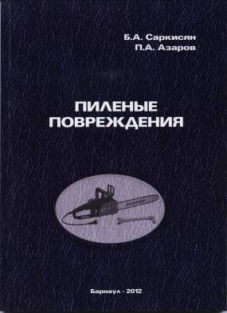
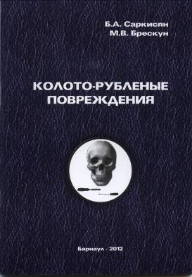
2. Колото-рубленые повреждения / Б.А. Саркисян, М.В. Брескун : пособие. – Барнаул : Параграф, 2012г. – 68с.
В пособии дан механизм образования колото-рубленых повреждений, морфологических особенностей ран головы, туловища и нижних конечностей, костей свода черепа в зависимости от конструктивных особенностей колюще-рубящих орудий (долото, стамеска, отвертка с плоским лезвием), длины и остроты лезвия, направления воздействия. Выявлены морфологические критерии, позволяющие проводить не только обще-, но и внутригрупповую идентификацию травмирующего орудия.
Пособие включает 11 диагностических таблиц и 47 рисунков.
Цена пособия – 200 рублей

Заказы присылать на e-mail: smeart@yandex.ru. Решетову Артему Владимировичу. Пособия будут высланы наложенным платежом на указанный Вами адрес.

